INSTITUTO INMACULADA CONCEPCION – VALDIVIA.
GUIA DE TRABAJO – DTPO DE RELIGIÓN - 2020
UNIDAD N°1: NOMBRE: ………………………………… Tema: Adviento, Novena del niño Jesús– Curso: 2º básico
Profesora: Beatriz Puelma Fecha: ________________

Objetivos cognitivos | CAPACIDAD: Identificar
Objetivos Valóricos | VALOR: Compromiso en la participación de celebraciones católicas
Evaluación | APA: Trabajo individual
Mail profesora: dreligionic@gmail.com
Introducción : Estimado apoderado, supervisar lectura para que el alumno, o la alumna pueda realizar las actividades en casa según lo explicado.
ESTRATEGIA A REALIZAR:
- Reconocer la corona de Adviento
Lee el siguiente texto:

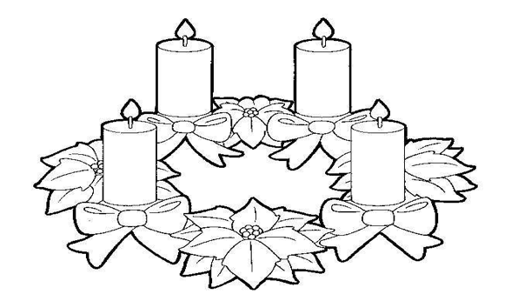
La corona de Adviento es una forma visible de vivir y celebrar nuestra espera del Hijo de Dios, en templos y capillas de parroquias y comunidades, también en nuestros hogares. Se construye con ramas verdes y en ella se insertan cuatro velas (para unirse al tiempo litúrgico, tres moradas y una rosada) que se van encendiendo, una a una, a partir del primer domingo de Adviento. La proclamación del Evangelio es un momento propicio para encender cada vela en la iglesia, lo que se puede replicar en casa junto a una oración o canto en el almuerzo o cena familiar del respectivo domingo. La vela rosada se reserva para el tercer domingo y representa el gozo que nos anticipa la venida del Salvador.

Actividades:
- Colorean en morado tres velas, ellas simbolizan la espera del nacimiento de Jesús, la cuarta vela píntala de color rosado ya que representa el gozo de La venida del Salvador.
- Las hojas de color verde, simbolizan la esperanza y los listones o cintas rojas son nuestro amor a Dios.
- Responde: ¿Qué otra manera conoces de manifestar nuestro Amor a Dios?
…………………………………………………………………………………………………………………………………………

- Identificar la Novena del Niño Dios como una celebración Católica.
Lee el siguiente texto:

Muchas familias buscan prepara la Navidad a través de una novena (nueve dias antes) profundizando así en lo más propio de esta fiesta, entorno al pesebre para recibir esta siempre buena noticia.
Días previos: Con los niños se sacan las figuras que tenemos en casa y que forman el Pesebre, la estrella, la corona que ponemos en la puerta, guirnalda, pajas, el árbol y otros adornos. Es bueno ir armando el pesebre de a poco, día a día. Será el momento para rezar con ellos la novena y cultivar la espiritualidad navideña que para los niños es algo mágico y significativo.
- ¿Cuándo comienza la Novena del Niño Jesus?
……………………………………………………………………………………………
- ¿Alguna vez has participado de la Novena?
……………………………………………………………………………………………
- Dibuja un Pesebre y luego píntalo.

